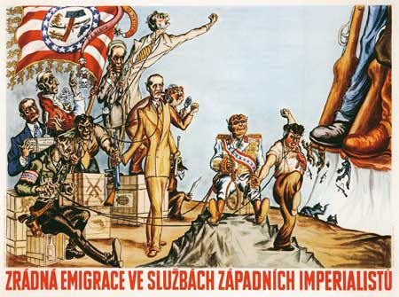

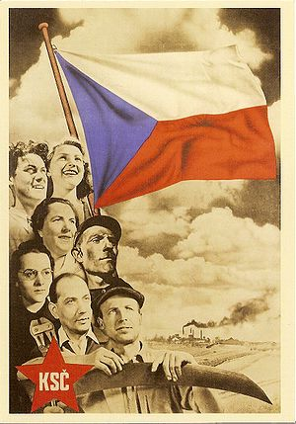
Info USA v Moravské zemské knihovně zve na přednášku

Únor 1948 v Československu a krajané v USA

Přednáší: vojenský historik František Hanzlík z Univerzity obrany v Brně

Hovořit se bude o reakci krajanů a exulantů v USA na únor 1948 a jejich úsilí v boji proti komunistic-kému režimu v Československu na počátku studené války.

úterý 27. 3. 2012 v 17:00

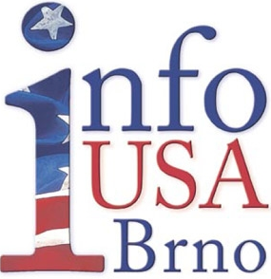
Konferenční sál Moravské zemské knihovny, Kounicova 65a vstup volný

